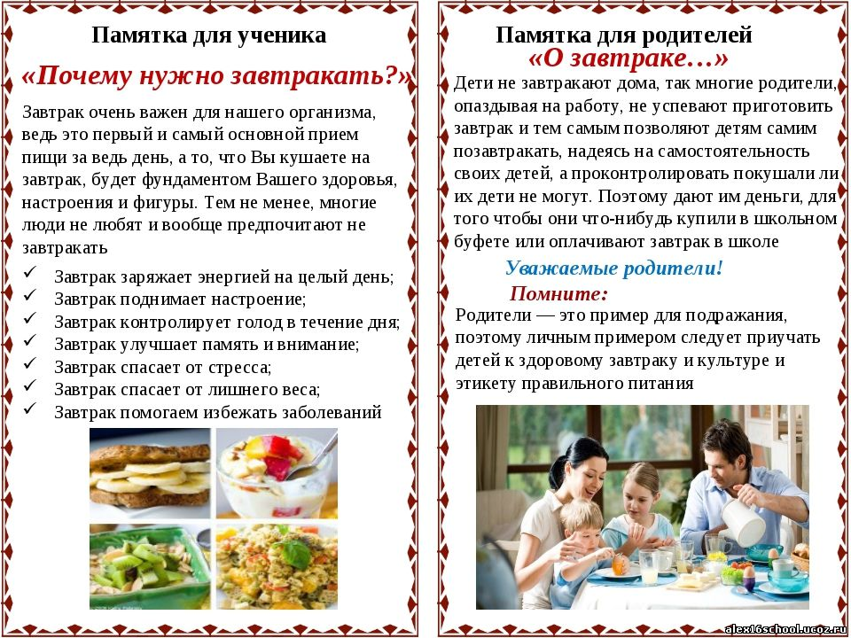**Памятка для детей и родителей о здоровом питании**